Early Warning Functionaliteit

Beschrijving EWF – onderdeel van 4-Fasen Plan

|  |  |
| --- | --- |
| Uitgegeven door | Programma Data Gedreven Asset Management |
| Contactpersoon | Tom Koning |
| Informatie | Handleiding |
| E-mail | tom.koning@rws.nl |
|  |  |
| Datum | 27 november 2024 |
| Versienummer | 1.0 |
| Status | Definitief |

Versiebeheer

|  |  |  |
| --- | --- | --- |
| Versie | Datum | Korte beschrijving |
| 1.0 | 27-11-2024 | Definitief |

**Inhoudsopgave**

Inleiding 3

1 Early Warning Functionaliteit (EWF) 4

1.1. Type Early Warning events 6

1.2. EWF - drempelwaarden 7

1.3. Type drempelwaarden 7

1.3.1. Statische drempelwaarde 7

1.3.2. Dynamische drempelwaarde 8

1.3.3. Voorspellende drempelwaarde 8

1.4. Gebruik EWF in de RWS Assetmanagement-keten 9

1.4.1. Toepassing EWF in AM-systeem en verder ontwikkeling 9

2 DGAM-dashboard in de praktijk 10

2.1. Casus vetsmeersysteem 10

2.2. DGAM-dashboard met EWF in de praktijk 11

2.2.1. Storingsmelding bij alarmen 11

2.2.2. Gegenereerde triggers 11

2.2.3. Informatiebehoefte RWS 11

2.2.4. Informatiebehoefte opdrachtnemer: 11

2.2.5. Detail pagina 12

3 Bijlagen 13

3.1. Bijlage 1 - Afkortingen & Begrippen 13

3.2. Bijlage 2 – Het 4-Fasen Plan 14

# Inleiding

RWS verbetert het assetmanagement om de netwerken kwantitatief en kwalitatief hoogwaardig te kunnen blijven beheren en onderhouden, zodat gebruikers er nu en in de toekomst veilig gebruik van kunnen blijven maken. RWS wil dit vakkundig en voorspelbaar doen.

Datagedreven assetmanagement helpt in deze ambitie.

Méér datagedreven werken betekent in het assetmanagement gebruik maken van nieuwe IV-technieken1 en nieuwe databronnen2 waarmee sturing mogelijk is met een scherper zicht op prestaties, gebruik en conditie. Hiermee krijgen RWS en marktpartijen in de assetmanagement-keten de beschikking over nu nog niet beschikbare en meer actuele data over prestaties, gebruik en conditie van de assets. De Early Warning Functionaliteit (EWF) is één van deze IV-technieken.

De Early Warning Functionaliteit (EWF) is ontwikkeld als onderdeel van het DGAM object dashboard en is een ondersteunend IV-product in het assetmanagement van complexe objecten van RWS, zoals tunnels, sluizen, gemalen en beweegbare bruggen.

Denk aan de inzet van inwin-, verwerking-, analyse- en presentatietechnieken voor data uit en over de infrastructuur zoals sensoring, digitale 3D-modellen, data-analyses, algoritmes e.d.

2 Denk aan gegevens uit SCADA-systemen, gegevens van aanvullende sensoren, gebruiksinformatie e.d.

# Early Warning Functionaliteit (EWF)

De Early Warning Functionaliteit [ *verder te noemen EWF*)is een geïntegreerde functie in het DGAM object dashboard.

De EWF is ontwikkeld om afwijkend gedrag/meetgegevens (t.o.v. normaal gebruik) van zogenaamde storing voorspellende grootheden *[verder te noemen SVG]* te detecteren en te signaleren naar geselecteerde doelgroepen.

Deze signalering kan op alle decompositie niveaus worden toegepast, van complex tot lagere niveaus zoals kritieke elementen/bouwdelen/componenten.

De informatiebehoefte op bouwdeel/componenten niveau wordt opgehaald in Deep Dive. Deze zijn onderdeel van Fase II (Analyse) van het 4-Fasen Plan (bijlage 2).

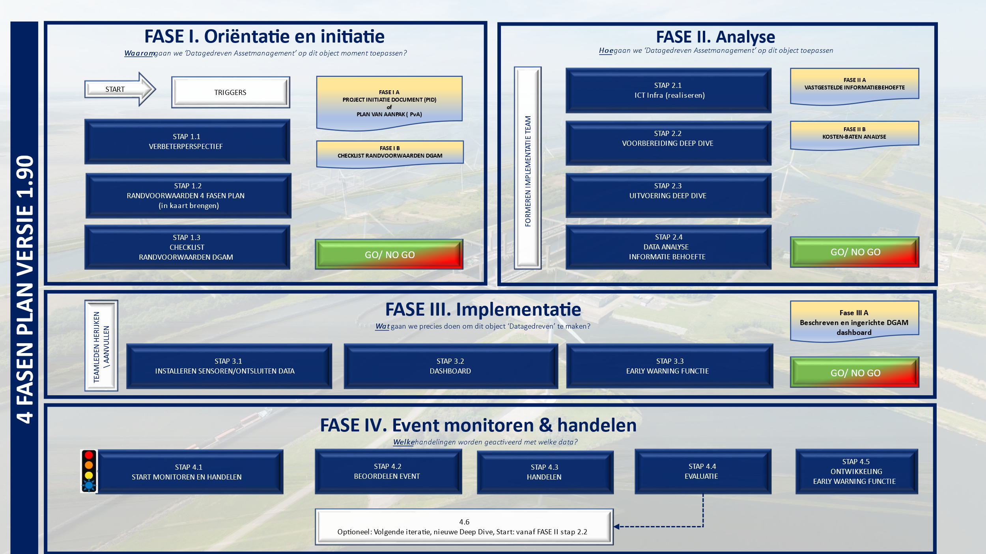

*Figuur 1: 4-Fasen plan*

In de Deep Dive, wordt bepaald wat de indicaties en SVG zijn voor mogelijk falen van elementen, bouwdelen of componenten.

|  |
| --- |
| *Voorbeeld:*  *De temperatuur van een lager in een aandrijfmotor gemeten via sensoren.*  *Verdere details over het DGAM object dashboard zijn beschikbaar in het DGAM object dashboarddocument, terwijl informatie over SVG en het proces van hun totstandkoming, inclusief drempelwaarden, te vinden is in het* [*Deep Dive beschrijving*](https://samenwerken.rws.nl/sites/M231002903/Gedeelde%20%20documenten/Werkpakket%201/03%20Deep%20Dive/KOPIE%20202401704_Beschrijving%20en%20werkinstructie%20Deep%20Dive%20_Versie%200.92.docx)*.* |

Door het ‘normaal gedrag’ te monitoren van elementen/bouwdelen/componenten en het signaleren van afwijkingen door gebruik te maken van drempelwaarden, genereert de EWF vroegtijdige signaleringen op verschillende urgentie niveaus.

Deze signaleringen zijn aanleiding om actie te ondernemen, waardoor preventieve of (gepland) correctieve maatregelen genomen kunnen worden om storingen te voorkomen.

De Early Warning wordt door middel van een vooraf ingestelde methode zoals SMS en/of e-mail verstuurd naar de actiehouder voor dit type event, naast de reguliere melding in het dashboard.

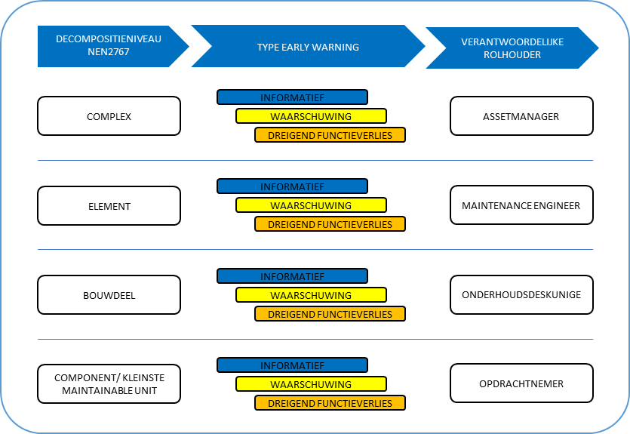

Figuur 2: EWF op decompositie niveau

Als storingen (meer) voorkomen kunnen worden, ervaren gebruikers minder hinder, is het mogelijk om gevolg schades te voorkomen, kan de serviceprovider onderhoud beter plannen en kunnen de functionaliteiten van het object worden gehandhaafd.

## Type Early Warning events

Het DGAM dashboard kent vier typen Early Warning events. De verschillende type events geven een bepaalde mate van urgentie en geven een bepaalde prioriteit voor actie afhankelijk van deze urgentie. De EW events kunnen gekoppeld worden aan het component, bouwdeel, element of meetbare functies/prestatie-indicator van het complex:

1. **Informatief**: De waarde begint af te wijken van normaal. Een eerste informatieve drempelwaarde wordt overschreven. Er komt een melding wanneer de afwijking buiten de vooraf ingestelde drempelwaarden gaat. Er hoeft nog geen onderhoudsmaatregel te worden ondernomen. Het is wel belangrijk om deze waarde te blijven monitoren.
2. **Waarschuwing**: De waarde overschrijdt de tweede drempelwaarde en wijkt meer af van de initiële ‘normaallijn’. Er komt een melding wanneer de afwijking buiten de vooraf ingestelde drempelwaarden gaat. Er moet gestart worden met zoeken naar de oorzaak van deze afwijking. Indien nodig wordt een geplande maatregel genomen om falen te voorkomen.
3. **Dreigend functieverlies**:
   1. De waarde in het dashboard wijkt steeds verder af van de ‘normaallijn’ en vormt grotere kans op falen. Er komt een melding wanneer de afwijking buiten de vooraf ingestelde drempelwaarden gaat en er is direct actie noodzakelijk. Om falen te voorkomen moet een preventieve maatregel worden genomen.
   2. De waarde in het dashboard wijkt dermate af waardoor falen aantoonbaar is, echter lijdt dit niet direct tot functieverlies, tot een storing én wordt deze niet opgemerkt in de praktijk. Men spreekt dan van verborgen falen. Om het falen te verhelpen en daarmee functieverlies en een storing te voorkomen, dient direct een correctieve maatregel genomen te worden om het verborgen falen te herstellen. *Bijvoorbeeld: een defect geraakte noodstroomvoorziening openbaart zich pas op het moment dat de installatie aangesproken wordt.*
4. **Functieverlies** (storing): Er is functieverlies en een storing opgetreden. Er is daadwerkelijke een storing waarbij de drempelwaarde dusdanig afwijkt dat het gemonitorde deel bewezen faalt en functieverlies is waargenomen. Het overschrijden van een drempelwaarde kan gepaard gaan met een alarm, door SCADA wordt gegenereerd, welke functieverlies vaststelt. Er is direct actie nodig om de storing op te lossen. Hierbij moet het storingen proces gevolgd worden en kan de informatie van de EW en de informatie op het dashboard gebruikt worden om de storing snel en efficiënt op te lossen.

Onderstaand figuur geeft een schematische weergave van de verschillende typen events en de daarbij horende drempelwaarden.

Figuur 3: Schematische visualisatie van type events

## EWF - drempelwaarden

Het normaalgedrag is de referentie waartegen men het presteren van een object/element/bouwdeel/component kan monitoren. De EWF genereert automatisch een melding wanneer een waarde buiten een gedefinieerd bereik treedt. Om deze melding te genereren is afgezien van het normaalgedrag ook een drempelwaarde nodig die aangeeft wanneer een SVG buiten zijn grens treedt. Per type EW wordt een specifieke drempelwaarde gedefinieerd. De drempelwaarde komt voort uit de informatiebehoefte en de faalwijze, in relatie tot het type EWF, waarop men de alarmering instelt.

In beginsel zal een initiële drempelwaarde gedefinieerd worden. Een initiële drempelwaarde kan op een aantal manieren vastgesteld worden. Als eerste is een referentie nodig ten opzichte waarvan men de actuele prestatie van het component kan monitoren. Dat kan bepaald worden door;

* **Vaststellen technische limieten**

Dit zijn de maximale belastingen die meegegeven zijn vanuit leveranciers/fabrikanten (OEM), of uit de objectdocumentatie komen.

Dit zijn bijvoorbeeld: maximaal aantal schakelingen, nominaal-/maximaaldruk, draaiuren, etc.

* **Leren van normaalgedrag**

Hiermee wordt het standaardgedrag in kaart gebracht om vervolgens als referentie te dienen voor de actuele prestatie.

* **Analyseren bekende faalmomenten**

Indien beschikbaar, is het waardevol om data op bekende faalmomenten te analyseren. Hiermee kunnen oorzaken en gevolgen gekoppeld worden aan specifiek gedrag. Dit maakt inzichtelijk wat voor gedrag verwacht kan worden in (gecombineerde) data bij bepaald functieverlies. Met deze inzichten en faaldata kan van het faalmechanisme een P-F curve³ worden samengesteld.

Na het vaststellen van de initiële drempelwaardes, kunnen deze worden ingesteld in het bereik waarbinnen een waarde/parameter zich bevindt, conform de eerder genoemde typen EWF.

## Type drempelwaarden

Een drempelwaarde is niet meer dan een voorwaarde waarbij een check wordt gedaan of daar wel of niet aan voldaan wordt (is parameter X groter dan parameter Y). Het EWF poogt een systeem *(of keten)* aan functies te monitoren en daarop meldingen te geven zodra deze drempelwaarden overschreden worden. Veel functies die worden gemonitord zijn echter onder invloed van externe parameters (bijvoorbeeld weersinvloeden). Hierdoor zal in sommige gevallen een drempelwaarde niet altijd juist ingesteld staan, in verhouding met de omstandigheden waarin het te monitoren deel zich bevindt. Uiteindelijk is het doel om het EWF te laten melden voordat ongeplande hinder ontstaat. Dit betekent dat elke drempelwaarde voor elke daaraan gekoppelde faalwijze, IB en userstory, op een unieke manier ingesteld dient te worden. Om dit op een structurele en iteratieve wijze aan te kunnen pakken, worden deze in drie, in complexiteit toenemende, categorieën opgebouwd. Dit zijn:

* *Statische drempelwaarde*
* *Dynamische drempelwaarde*
* *Voorspellende drempelwaarde*

### Statische drempelwaarde

Een statische drempelwaarde legt de basis voor het constateren van overschrijdingen. Zoals de naam impliceert staat deze waarde vast en beweegt niet mee over tijd ten gevolge van andere (externe) invloeden. Als bijstelling nodig is, zal dat handmatig uitgevoerd moeten worden. De simpliciteit maakt deze waarde zeer intuïtief te interpreteren voor eindgebruikers. Daar tegenover staat dat men doorgaans een systeem van functies monitort, waarin de toestand daarvan en van de omgeving invloed uit kunnen oefenen op de gemonitorde parameter. Met een statische drempelwaarde kan niet worden vastgesteld of een overschrijding het gevolg is van een faalmechanisme dat in de Deep Dive is bepaald, of het gevolg is van andere invloeden.

³ De P-F curve wordt ingezet om het faalgedrag van een asset visueel te maken en het moment van functioneel falen te voorspellen in de tijd. De P-F curve definieert het interval tussen het potentieel falen P en het functioneel falen F.

### Dynamische drempelwaarde

De dynamische drempelwaarde is een doorontwikkeling van de statische drempelwaarde. Het kan in de praktijk blijken dat een vaste drempelwaarde te vaak voor valse positieven of juist onterecht uitblijven van een EW leidt. Omdat men een component in een grotere keten monitort, kunnen een veelvoud aan veranderingen binnen dat systeem invloed hebben op de gemonitorde parameter. In dat geval kan het waardevol zijn, deze invloeden actief mee te nemen in het bepalen van de drempelwaarde. Doormiddel van een berekening die ‘constant’ wordt uitgevoerd, kan een drempelwaarde gecorrigeerd worden aan de hand van een verwacht gedrag van het systeem. Deze verwachting noemen wij normalisatie. De genormaliseerde drempelwaarde houdt dus rekening met alle factoren die van invloed zijn op veranderingen in de gemonitorde parameter.

Dit kan in meerdere gradaties van complexiteit gedaan worden. Als voorbeeld kan een gemiddelde berekend worden van die parameter over een afgelopen periode (‘sliding window’). Zo zullen geleidelijke veranderingen ten gevolge van bijvoorbeeld het seizoen, vanzelf meegenomen worden in de verwachte waarde. De drempelwaarde kan daarop automatisch worden bijgesteld waardoor deze niet direct een EW zal genereren t.g.v. die invloeden. Hierdoor worden afwijkingen t.g.v. bijvoorbeeld de vastgestelde faalmechanismen beter herkenbaar. Dit is een simpele variant van een dynamische drempelwaarde. Dit heeft als nadeel dat geleidelijke veranderingen, ook als deze ten gevolge zijn van bijvoorbeeld slijtage, gefilterd worden en meegenomen in het verwachte gemiddelde. De kans op het overschrijden van een drempelwaarde wordt gering, als de periode lang en de afwijking klein is.

Externe invloeden zullen niet altijd een lineaire of voorspelbare verandering doormaken. Zo kan hevige regenval of een lange periode van droogte zorgen voor relatief extreme verandering in waterstanden. Om een drempelwaarde tegen dit soort invloeden te normaliseren moet een complexere berekening uitgevoerd worden. In dat geval is een algoritme nodig om de correlatie tussen deze invloeden en de gemonitorde parameter te bepalen, real time te berekenen en ook in real time daarop bij te stellen. De ontwikkeling van zo een algoritme kost significant meer tijd en inspanning. Het maakt het echter wel mogelijk een zo nauwkeurig mogelijk beeld te creëren van dat wat men monitort. Alle gevolgen van invloeden waar men niet in is geïnteresseerd worden gefilterd. Hierdoor komt de focus op afwijkingen t.g.v. beheersbare oorzaken en worden deze beter waarneembaar. Hiermee wordt de basis gelegd om door te kunnen ontwikkelen naar een voorspellende drempelwaarde mogelijk.

### Voorspellende drempelwaarde

De voorspellende drempelwaarde is de meest doorontwikkelde indicator voor dreigend functieverlies of falen van een component. Deze kan gerealiseerd worden door een curve of trend te vinden in een gemonitorde waarde, zoals een P-F curve. Door de trend in de tijd vooruit te extrapoleren kan een voorspelling gedaan worden voor het verloop van de waarde. Vervolgens kan worden bepaald op welk punt in die curve het gemonitorde bouwdeel/component faalt en kan zo achterhaald worden wanneer dit zal zijn. Op deze wijze kan men onverwacht falen voor zijn. Hoe duidelijker deze curve herkenbaar wordt, hoe beter men inzicht krijgt in dreigend falen. Een trend kan ook een lineaire of andere vorm hebben. Ook op deze trends kan een zelfde werkwijze worden toegepast. Hiervoor is het van belang een zo accuraat en genormaliseerd mogelijke meting te gebruiken.

Een voorspellende drempelwaarde is niet voor elke parameter in het systeem nodig. Gezien de inzet die nodig is om een voorspellend algoritme te leren en in te regelen, is het daarom niet wenselijk om in één stap naar dit type te streven. In fase vier van het 4-Fasen Plan zal het dashboard en daarbij horende EWF in gebruik genomen worden. Tijdens dit gebruik zullen n.a.v. gebeurtenissen wel of geen triggers plaats vinden. Door middel van beslisbomen zullen acties gekoppeld worden aan deze triggers en zal na afhandeling van dit proces een analyse en evaluatie uitgevoerd worden op het presteren van de EWF. Als in dit stadium blijkt dat een dynamische drempelwaarde niet voldoende is (dus als deze wel correct is afgesteld, maar niet leidt tot het detecteren van een type EW event), kan men de ontwikkelstap richting een voorspellende drempelwaarde maken. De ontwikkeling en daarna ook de afstelling van deze algoritmes en modellen is een traject dat in die verbetercyclus in de gebruiksfase zal plaatsvinden. In samenwerking met interne of externe specialisten kunnen deze gebouwd worden en met de input van de eindgebruikers kan de af-/bijstelling gedaan worden aan de hand van de feedback na gebruik.

## Gebruik EWF in de RWS Assetmanagement-keten

De EWF is bedoeld voor gebruikers in het operationeel en tactisch assetmanagement.

De EWF kan een Early Warning event genereren op het een hoog tactisch niveau tot op het laagste operationele niveau en alles daartussenin.

Een Early Warning op hoger tactisch niveau waarop de assetmanager kan sturen, bijvoorbeeld een afwijking in functioneren van het complex.

Een Early Warning op operationeel niveau waarop de serviceprovider kan reageren, bijvoorbeeld afwijkingen in het trillingsniveau van een lager.

Het kan voorkomen dat dezelfde data geaggregeerd wordt tot verschillende informatie. De serviceprovider en verschillende rollen binnen RWS hebben immers een verschillende informatiebehoefte.

Het inregelen van Early Warning per gebruiker/rol helpt een ieder in de assetmanagement keten om proactief te acteren op ‘vroege triggers’ om mogelijke problemen te voorkomen.

### Toepassing EWF in AM-systeem en verder ontwikkeling

Het AM-systeem kent een aantal belangrijke rolhouders: de assetmanager, de maintenance engineer, de onderhoudskundige en de opdrachtnemer. Elke rolhouder in het AM-systeem heeft een eigen informatiebehoefte. Deze IB zal een bepaalde mate van overlap hebben met de andere rolhouders. Hierdoor zal de informatie welke deze rolhouders op het dashboard willen zien, tot op zeker hoogte verschillend zijn. Zo ook de EW events welke zij ontvangen.

Om de EWF te kunnen gebruiken zal elke rolhouder EW events ontvangen over het gedeelte van het AM-systeem (en dashboard) waar hij/zij verantwoordelijk voor is: de actiehouder. De EW event wordt door middel van een vooraf ingestelde methode zoals SMS en/of e-mail verstuurd naar de actiehouder voor dit type event, naast de reguliere melding in het dashboard. Om deze melding goed te kunnen gebruiken worden er per rolhouder en per type EW event een beslisboom ontwikkeld. Deze beslisboom neemt de actiehouder mee door een aantal stappen om de kunnen handelen op het EW event. De beslisbomen worden onderdeel gemaakt van 4-Fasen Plan (Fase IV).

De stappen voor actie en de follow up van deze events is nog in ontwikkeling en zijn nog niet contractueel vastgelegd met de *serviceprovider*. Dit behoeft nog verdere aandacht en zal een continue verbetering doormaken .  
  
Bij verdere ontwikkeling van de EWF zou deze zo ontworpen kunnen worden, dat deze direct EW events registreert in het OMS of daar onderdeel van wordt. Zo landen EW’s direct in het OMS van het object, waar meldingen direct op het juiste decompositie level worden vastgelegd en waar oplossingsteksten/ herstel werkzaamheden gemonitord worden, al dan niet in combinatie met het DGAM-dashboard. Hiermee komen DGAM-dashboard en OMS overeen én worden handmatige handelingen geminimaliseerd waarmee foutieve registraties voorkomen kunnen worden.

# DGAM-dashboard in de praktijk

Het DGAM-dashboard verstrekt nuttige informatie welke voor meerdere functies binnen de AM-keten gebruikt kan worden. Onderstaande casus is een voorbeeld van hoe het DGAM-dashboard en bijbehorende Early Warning Functie in de praktijk werkt op het operationele niveau.

Als voorbeeld is gekozen voor het dashboard van de Kreekkraksluis. Hierop wordt onder ander informatie weergegeven met betrekking tot het vetsmeersysteem van de bewegingswerken van de rioolschuiven.

## Casus vetsmeersysteem

Figuur 4: Decompositie en vetsmeersysteem (bouwdeel)

* Elk bewegingswerk beschikt over een eigen automatisch vetsmeersysteem waarvan in het complex in totaal 12 vetsmeersystemen zijn (één per schuif).

Vetsmering is noodzakelijk voor de smering tussen tandrondsels en tandheugels, welke zorgdragen voor het bewegen van de rioolschuiven.

* Wanneer er geen vetsmering meer mogelijk is, om welke reden dan ook, kan de schuif nog 30 keer bewegen voordat het aandrijfwerk in storing gaat. Dit om verdere schade door te weinig smering te voorkomen. Een ingestelde teller houdt bij hoe vaak de schuif heeft bewogen zonder vetsmering.
* Zodra deze teller 30 heeft bereikt, stopt het bewegingswerk en gaat in storing.

In het midden van onderstaand afbeelding is het vetreservoir zichtbaar waar vanuit het vet door de pomp wordt verplaatst naar de (op de foto groene) rondsels waarmee de aandrijvende rondsels en heugels worden gesmeerd.

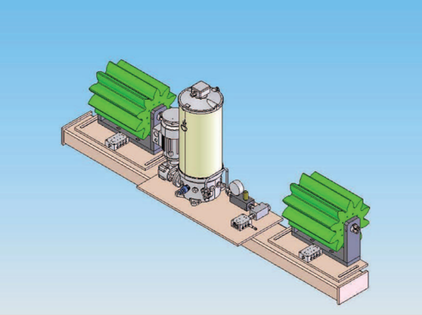

Figuur 5: Automatisch vetsmeersysteem

## DGAM-dashboard met EWF in de praktijk

### Storingsmelding bij alarmen

Het vetsmeersysteem heeft een aantal alarmen die direct zorgen voor een storing van het vetsmeersysteem. De “teller VSS niet bedienbaar” wordt actief als één van onderstaande alarmen actief wordt:

|  |  |
| --- | --- |
| Tag | Omschrijving |
| WS_UIT | Werkschakelaar normale functie |
| MBS_UIT | Motor beschermschakelaar |
| FLOWSTORING | Auto generatie, flowstoring VSS |
| TMB_OUT | Geen terugmeldfout aansturing veld/SCADA |
| IO_FOUT | IO fout veiligheidssysteem |
| VETPOT LEEG | Niveau lager dan -10% |

Naast dat deze alarmen zorgen voor het niet meer (goed) functioneren van het vetsmeersysteem, worden de afzonderlijke alarmen met de bijhorende datum/tijd geregistreerd in de “alarm log’’ pagina van het dashboard.

### Gegenereerde triggers

De schuif kan, wanneer vetsmeersysteem niet meer kan smeren, nog 30 keer bewegen.

Om deze reden worden de volgende EW’s gegenereerd:

|  |  |  |
| --- | --- | --- |
| Aantal | Functionaliteit | Event type |
| Van 0 tot 5 | bewegingen zonder vetsmering | EW event: Informatief |
| Van 5 tot 15 | bewegingen zonder vetsmering | EW event: Waarschuwing |
| Van 15 tot 30 | bewegingen zonder vetsmering | EW event: Dreigend functieverlies |
| Van 30+ | bewegingen zonder vetsmering | EW event: Functieverlies |

### Informatiebehoefte RWS

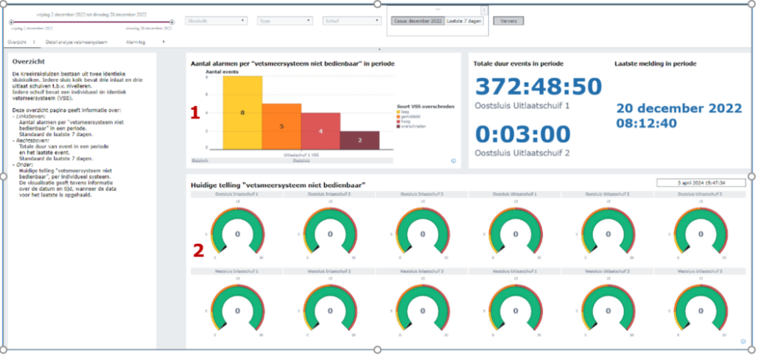

*Figuur 6*: *Voorbeeld Dashbord – pagina ‘overzicht’*

* Hoe vaak is het (in een periode) voorgekomen dat er alarmen aan de vetsmeersystemen zijn opgetreden? (zie **1**) óf
* Zijn er op dit moment “vetsmeersystemen niet bedienbaar” en hoeveel bewegingen zijn er geweest zonder VSS? (zie **2**).

### Informatiebehoefte opdrachtnemer:

* Inzicht in de storing voorspellende grootheden: Welk vetsmeersysteem dient nagekeken te worden i.r.t. alarmen / welke is niet bedienbaar?

Als voorbeeld hiervan onderstaande afbeelding waarop:

* De serviceprovider zal actie moeten ondernemen op de EW-events van Westsluis uitlaatschuif 3. zie **1**
* Inzichtelijk is gemaakt hoe lang het nog werkelijk duurt (hoeveel smeringen) tot de schuif niet meer kan bewegen. zie **2**
* De overige vetsmeersystemen zijn in orde (groen). zie **3**

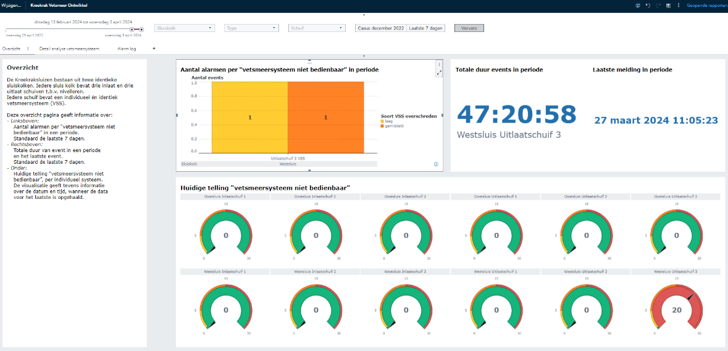

*Figuur* 7*. Voorbeeld Dashbord met actuele overschrijdingen*

### Detail pagina

Voor het vetsmeersysteem is naast bovenstaande dashboard pagina’s ook een detail pagina gemaakt waarin over tijd te zien is hoe vaak een “actuele teller VSS niet bedienbaar” is.

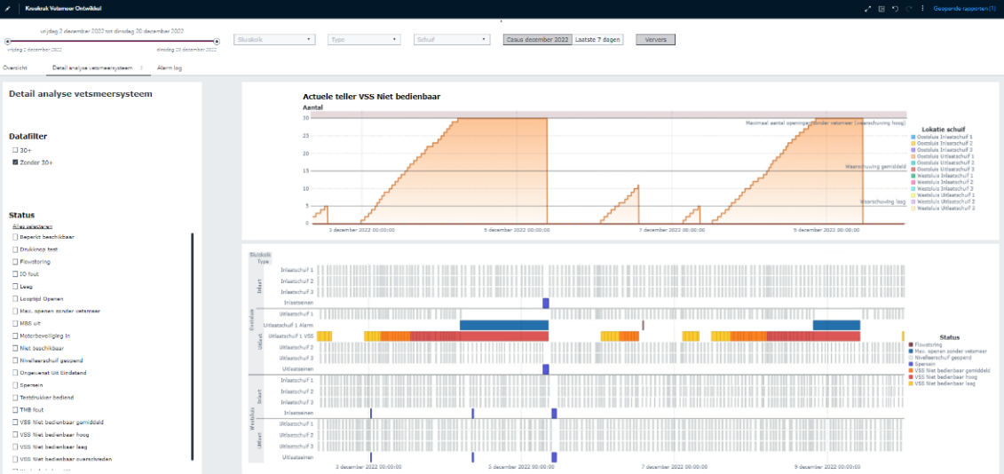

*Figuur* 8: *Voorbeeld Dashbord met gedetaileerd overzicht van overschrijdingen “actuele teller VSS niet bedienbaar”*

# Bijlagen

## Bijlage 1 - Afkortingen & Begrippen

|  |  |  |
| --- | --- | --- |
| **A** | AM systeem | Asset Management Systeem |
| **D** | DGAM | Data Gedreven Asset Management |
|  | DD | Deep Dive |
| **E** | EWF | Early Warning Functionaliteit |
|  | EW | Early Warning |
| **N** | Normaallijnen | Waarde die ontstaat wanneer een asset over langere periode wordt gemonitord. Denk aan X waarde als energie verbruik of X waarde van druk of flowmetingen. Over tijd kan een gemiddelde normaallijn van verbruik of druk worden vastgelegd als drempelwaarden / normaallijn |
| **S** | SCADA-systeem | Lokale bediening en bedieningssysteem van een object |
|  | SVG | Storing Voorspellende Grootheden |
|  | SMS | Short Message Service |
| **U** | User story’s | Wensen omtrent informatie behoefte van gebruikers binnen het objectteam. |

## Bijlage 2 – Het 4-Fasen Plan

